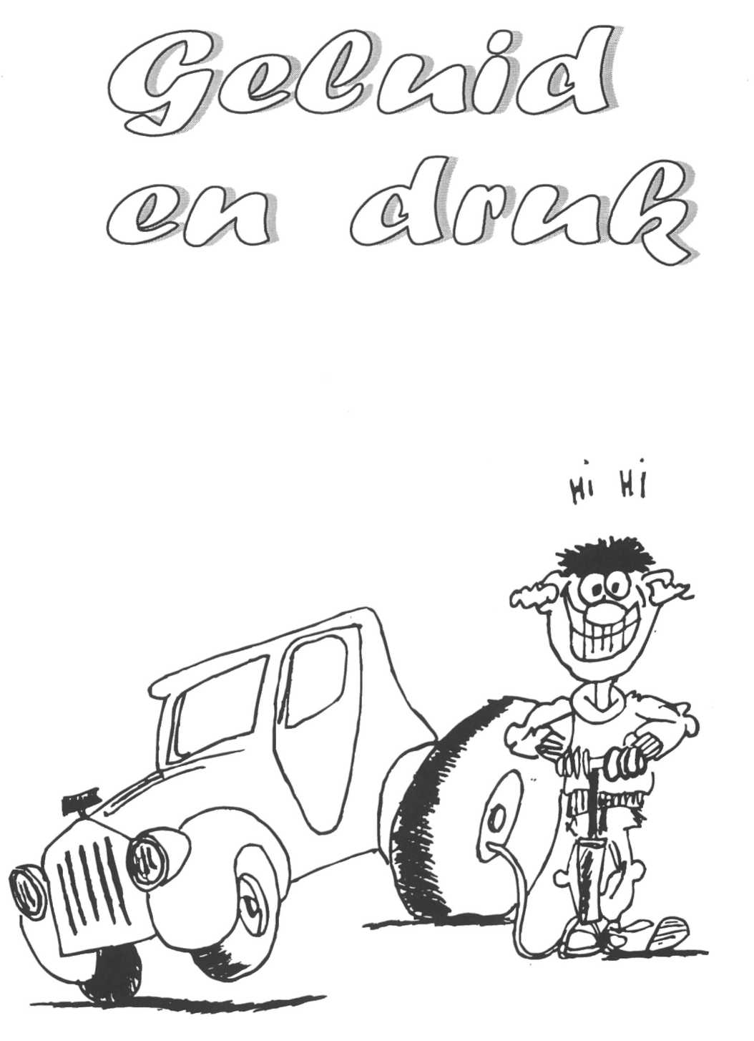

4 Geluid en druk (Gel t/m Dr 4)

Gel,Ge 2 Geluid
Met een luidspreker (figuur 4-1) kan lucht in trilling worden gebracht. Als men door de spoel een wisselstroom laat lopen gaat de conus heen en
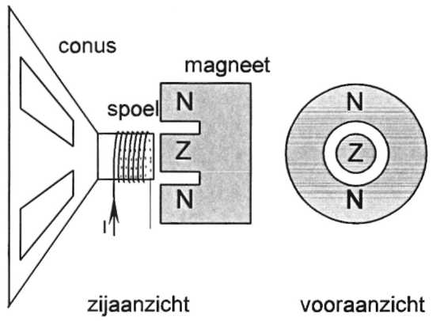
weer trillen. Het aantal trillingen die de conus per seconde maakt noemen we de frequentie. De eenheid van frequentie is Hz (Herz). Bij een frequentie van bijvoorbeeld 50 Hz beweegt de spoel 50 x per seconde heen en weer.
De lucht vóór de conus gaat met dezelfde frequentie meetrillen. Deze lucht brengt weer nieuwe lucht in trilling enz. De trillingen worden doorgegeven.

In figuur 4-2 is een grafiek gegeven waarin je kunt zien hoe de conus heen en weer trilt. fig 4-1
Vanuit de O-stand gaat de conus 2,5 mm naar links en naar rechts. We noemen dit de amplitude van de trilling. Hoe groter de amplitude van de conus, des te harder zal het geluid klinken. Eén trilling duurt 0,058 s. We noemen dit de trillingstijd. Het aantal trillingen per seconde bedraagt in dit voorbeeld dus 1/0,058 = 17 Hz.
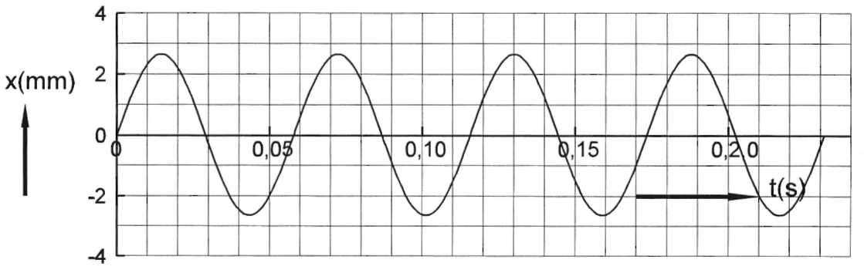

fig 4-2

Geluid kan zich alleen maar uitbreiden als er een medium is. Vaak is dat lucht, maar geluid kan zich ook door andere stoffen verplaatsen zoals water of ijzer. De snelheid waarmee geluid zich uitbreidt is in lucht ongeveer 340 m/s.

Geluidstrillingen kun je met je oren waarnemen, maar ook met een microfoon. De trillingen die de microfoon opvangt kunnen zichtbaar gemaakt worden op een oscilloscoop.
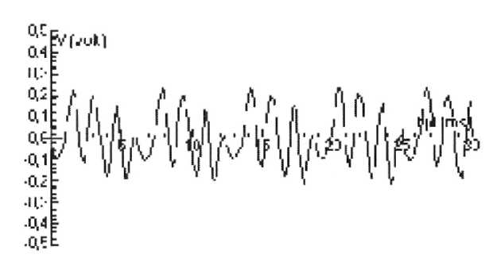
Ook met een computer kun je geluidstrillingen vastleggen.
In figuur 4-3zie je bijvoorbeeld klinker "aaa".

fig 4-3

De dB (decibell) is de eenheid van geluidsniveau. Deze eenheid is zo gekozen dat bij een verdubbeling van de hoeveelheid geluid het aantal dB's met 3 toeneemt. Dus als het geluidsniveau bijvoorbeeld van 94 dB naar 97 dB gaat dan is de hoeveelheid geluidsenergie verdubbeld.

Iedere vertienvoudiging van de geluidssterkte betekent in dB's een toename van 10 dB.
Als bijvoorbeeld de geluidssterkte l000x zo groot wordt, dan is de toename in dB's slechts 30 dB.
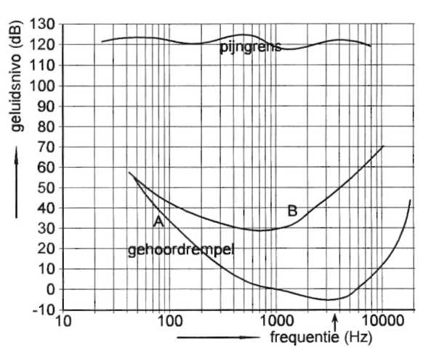
Het menselijk oor is niet voor alle frequenties even gevoelig. Tonen beneden 40 Hz en boven 20 kHz worden helemaal niet gehoord. In figuur 4-4 is met lijn A aangegeven hoeveel dB minimaal nodig is om een toon van een bepaalde frequentie nog te kunnen horen. We noemen dit de gehoordrempel. Bij het aflezen van de frequentie moetje opletten. De afstand tussen de streepjes is niet even groot. De
schaalverdeling is niet lineair. Het laagste punt van de gehoordrempel is met een pijltje aangegeven. De frequentie die erbij hoort is 3,5 kHz. (Ga na)
Lijn B hoort bij iemand met een gehoorafwijking. Vooral bij de hoge tonen ligt de gehoordrempel veel hoger. Hij heeft dus meer geluid nodig om bij deze frequenties iets te kunnen horen.
Geluid boven 120 dB is direct schadelijk voor je oren. Het kan zelfs pijn doen.

fig 4-4

Oefenopgaven Gel en Ge 2

1 Van de beweging van een conus van een luidspreker is een grafiek gemaakt.
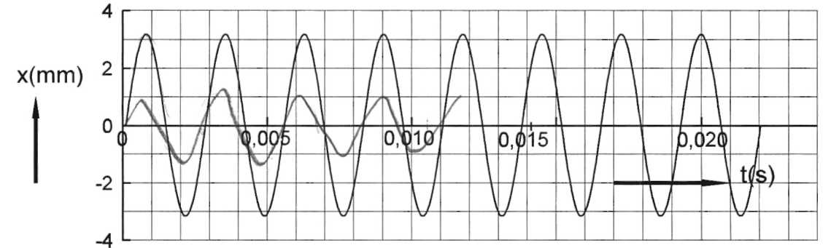

a Bereken de tijd die voor een trilling nodig is.
b Hoe groot is de amplitude?
c Bereken de frequentie.
d Schets hoe de grafiek zou lopen als de luidsprefer een lagere toon voortbrengt.
f Hoe verandert de grafiek als de luidspreker de toon uit de grafiek harder voortbrengt?

2 De geluidssnelheid in lucht is 340 m/s en in staal is 5,1 km per sec. Iemand tikt op een stalen leuning van brug van 300 m lengte. Er gaat geluid via de lucht en via de leuning naar de andere kant van de brug.
Bereken het tijdsverschil waarmee de twee signalen aan het andere eind aankomen.

- Je staat op 300 m van een gebouw. Je klapt hard in je handen. Je hoort de echo na 1,8 s.

Bereken de geluidssnelheid.

4 Bij hardloopwedstrijden horen de atleten het startsignaal via een luidspreker direct achter het startblok.

Leg uit waarom men dit doet.

5 Bij schoolfeesten mag het geluid niet boven 120 dB uitkomen.
a Waarom zegt deze regel niets.
b Noem enkele omstandigheden waarbij de metingen uitgevoerd zouden moeten worden.

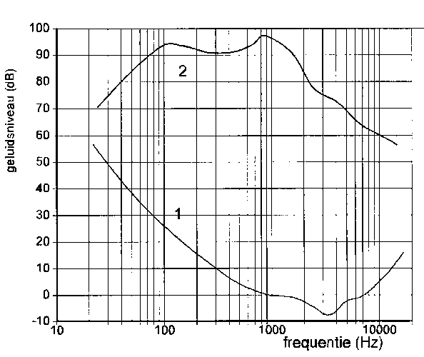
6 In de grafiek kun je aflezen hoeveel geluid een bepaalde luidspreker maximaal produceert bij verschillende frequenties. Dit wordt weergegeven met lijn 2.

a Bij welke frequentie produceert deze luidspreker het meeste geluid?
b Hoe zou de lijn gelopen hebben bij gebruik van twee luidspreker die vlak naast elkaar staan opgesteld.

Lijn 1 geeft de gehoordrempel voor een normaal oor.
c Bij welke frequentie is het oor het meest gevoelig?
De luidspreker wordt 30dB zachter gezet.
Sommige frequenties worden daardoor veel zwakker gehoord dan anderen.
d Leg uit welke frequenties dat zijn.

Antwoorden oefenopgaven Gel en Ge2

1a 0,0028 s.
b 3,2 mm
c 1/0,0028 = 357 Hz.
d Dan zijn er minder trillingen te zien want de trillingstijd is groter.
e Dan wordt de amplitude groter en de trillingstijd blijft gelijk.

2 In lucht duurt het 300/340 = 0,882 s. In staal 300/5100 = 0,059 s.
Het verschil is dus 0,882 - 0,059 = 0,823 s.

3 Het geluid heeft 600 m afgelegd in 1,8 s. De geluidssnelheid is dus 600 :1,8 = 333 m/s

4 Het geluid heeft tijd nodig om van een startpistool naar de starters te gaan. Met een luidspreker achter het startblok hoort iedere atleet het startschot op hetzelfde moment.

5a Het hangt ervan af waar je meet, dicht bij de geluidsboxen of verder weg.
b Bijvoorbeeld midden in de zaal met de meter naar de boxen gericht op lm hoogte.

6a Bij 800 Hz.
b De hoeveelheid geluid is dan twee keer zo groot. De toename in dB is dus 3. De lijn
loopt dan 3 dB hoger.
c 3,5 kHz.
d De lage tonen en de hoge tonen. Daar is het verschil tussen gehoordrempel en luidsprekerniveau het kleinst.

Drl Druk van voorwerpen op een vlak

In dit hoofdstuk heb je van de stof uit de tweede klas het volgende nodig:

* De dichtheid (d) is de massa per cm³.
De massa (m) voor een hoeveelheid stof met volume V bereken je met: m = V ·d

* De zwaartefactor g is de zwaartekracht (F_{z}) per kilogram De zwaartekracht op m kg stof bereken je met: F_{z} = m·g

Vaak is niet de totale kracht die wordt uitgeoefend belangrijk, maar de kracht die op elke cm² wordt uitgeoefend. Als een blokje op een laag schuimrubber staat dan wordt het induwen van het schuimrubber niet bepaald door de totale kracht, maar door de kracht per cm².
De kracht die per cm² wordt uitgeoefend, noemen we de druk (p). Als F de kracht is die op een oppervlak A werkt, dan is de druk p te berekenen met:
F
p = A .Je kunt ook schrijven: F = p·A

Bij een oppervlak in cm² wordt de druk dus opgegeven in N/cm². Druk wordt meestal opgegeven in N/m². N/m² wordt pascal (Pa) genoemd.

Voorbeeld

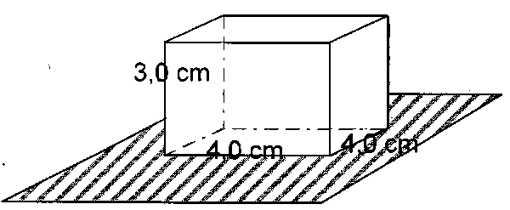
Een blokje van 400 g ligt met de zijde van 4,0 cm x 4,0 cm op een oppervlak. Zie figuur 4-5 Hoe groot is de druk van het blokje op tafel? Je moet eerst de zwaartekracht uitrekenen: F_{z} = m·g = 0,400·9,81 = 3,9 N.
Deze kracht wordt verdeelt over 4,0·4,0 =16 cm². p = 3,9/16 = 0,25 N/cm².

fig 4-5

Dr 2 Druk in vloeistoffen

Bij een vloeistof is er niet alleen de druk op de bodem maar je kunt ook in de vloeistof de druk meten. De druk die je in een vloeistof kunt meten wordt de hydrostatische druk genoemd. Kenmerken van de hydrostatische druk zijn:

1. De druk wordt groter als we dieper in de vloeistof komen. Het is in verhouding met de diepte.
2. De druk werkt in alle richtingen, dus ook naar boven.

De hydrostatische druk in een vloeistof op een bepaalde diepte wordt veroorzaakt door de zwaartekracht van de erboven aanwezige vloeistof.

In water neemt de druk per meter met 0,98 N/cm² toe. De druktoename per meter diepte is evenredig met de dichtheid van de vloeistof.

Als een voorwerp in een vloeistof drijft dan is de zwaartekracht van het voorwerp gelijk aan de kracht die de vloeistof op de onderkant van het voorwerp uitoefent. Deze laatste wordt de opwaartse kracht van de vloeistof genoemd. Als de opwaartse kracht groter is dan de zwaartekracht blijft het voorwerp drijven.

Voorbeeld:
Een blokje hout drijft in zout water en steekt daarbij 1,0 cm boven de vloeistof uit. De afmetingen van het blokje zijn 10 x 3,0 x 6,0 cm. Zie figuur 4-6. In zout water neemt de druk per meter diepte toe met 1,1 N/cm²
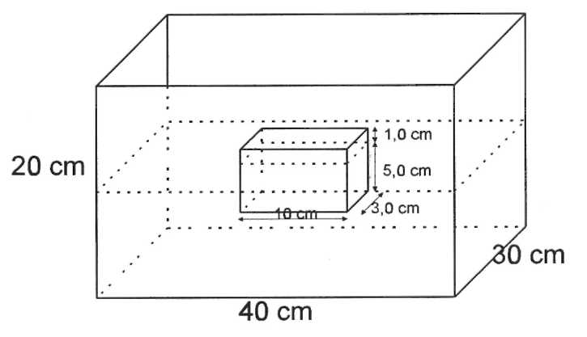

fig 4-6

Bereken de dichtheid van het blokje.

De onderkant van het blokje zit op 5,0 cm. De druk tegen de onderkant is dus 0,050·1;1 = 0,055 N/cm².
De totale kracht tegen de onderkant is te berekenen met F = p·A = 0,055·30 = 1,65 N. De zwaartekracht is dus ook 1,65 N m = 1,65 /9,81 = 0,168 kg.
Het volume van het blokje is 180 cm³.
De dichtheid van het hout is dus 168/180.= 0,93 g/cm³

Dr3 De luchtdruk

De lucht om ons heen veroorzaakt een druk, de luchtdruk. Dit merken we bijvoorbeeld bij de zuignap. Bij het vastduwen wordt de lucht onder de zuignap verwijderd. De buitenlucht duwt dan de zuignap vast.
De luchtdruk wordt veroorzaakt door de zwaartekracht van de lucht in de luchtlaag om de aarde. Net als bij de hydrostatische druk geldt dat de luchtdruk in alle richtingen werkt. De luchtdruk in Nederland is gemiddeld 10,1 N/cm². Vroeger gaven weerkundige luchtdruk op in millibar (mbar). 1000 mbar =10 N/cm². Tegenwoordig geven ze de luchtdruk vaak op in hPa (hectopascal). 1000 hPa = 10 N/cm².
De luchtdruk wordt gemeten met een barometer (figuur 4-7).
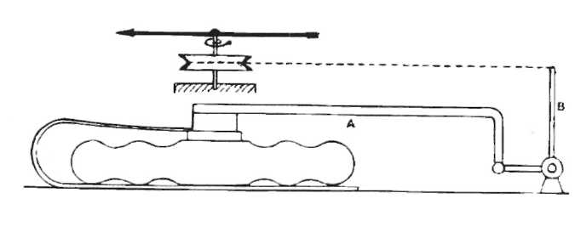

fig 4-7

Deze bevat een gesloten metalen doos die door de druk van de lucht meer of minder wordt ingedrukt.
Afhankelijk van het weer kan de luchtdruk wat hoger of lager zijn dan 10,1 N/cm².
Bijvoorbeeld 10,5 of 9,5 N/cm² (1050 of 950 mbar).
We spreken dan van een hoge druk- of een lage druk gebied.

Hoe hoger je gaat, de te kleiner is de luchtdruk.
Je zit dan "minder diep" in de lucht.
Zo is op 6,0 km hoogte de luchtdruk nog maar 4,0 N/cm².

Bij het werken met drukmeters moetje altijd goed uitkijken of de meter de druk geeft of de overdruk. In het laatste geval moet de luchtdruk worden opgeteld bij datgene wat de meter aangeeft.
Zo meetje voor de aardgasdruk een overdruk van 0,28 N/cm². De echte gasdruk is 0,28 N/cm² groter dan de aanwezige luchtdruk.

Oefenopgaven bij Dr 1 t/m Dr 3

NB Het antwoord op elke opgave staat na de laatste vraag. Tenzij anders is gegeven geldt dat de zwaartefactor 9,8 N/kg is.

1 Op een tafel ligt een rechthoekig blok materiaal van 250 cm³. De zwaartekracht op het blok is 2,0 N.
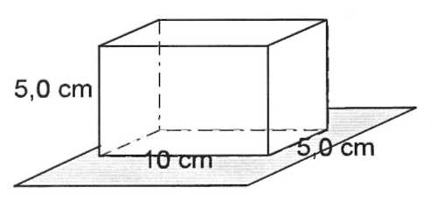
a Hoe groot is de kracht van het blok op de tafel?
b Hoe groot is de druk van het blok op de tafel?
c Hoe groot is de druk op de tafel wanneer men op het blok een voorwerp van ION legt?

2 Een rechthoekig blokje ijzer ligt op een tafel. Het blokje is 2,0 cm hoog, 8,0 cm lang en 4,3 cm breed. (Zoek de dichtheid op in tabel 1 aan het eind van dit boek)

a Bereken de zwaartekracht die op het blokje werkt.
b Bereken de druk die het blokje ijzer in figuur a op de tafel uitoefent.
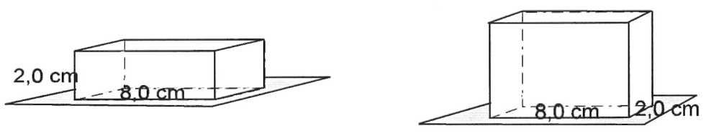

fig a fig b

c Bereken de druk die dit zelfde blokje in figuur b op de tafel uitoefent.

3 Een blok hout heeft afmetingen 30 cm x 20 cm x 10 cm. Het blok ligt op tafel. De dichtheid van het hout bedraagt 0,85 g/cm³.

a Bereken de zwaartekracht op het blok.
b Als het blok met het kleinste oppervlak op tafel ligt, bereken dan de druk van het blok op tafel.
c In welke stand moetje het blok op tafel leggen om de druk zo klein mogelijk te maken?

4 Een bulldozer is 3000 kg. Hij raakt de grond met rupsbanden van 3,0 m lang en 0,50 m breed.

a Bereken het oppervlak van beide rupsbanden samen in cm².
b Bereken de druk van de bulldozer op de grond in N/cm².

5 Op het dak van de natuurkunde vleugel staat na een regenbui een laagje water.
De druk die het laagje op het dak uitoefent is 0,050 N/cm².
Het dak is 30 m lang en 15 m breed.

Bereken de totale kracht van het water op het dak.

6 In een glazen bak van 50 cm x 30 cm x 20 cm zit tetra. De tetra staat 15 cm hoog. Per meter diepte neemt de druk in tetra met 1,6 N/cm² toe.

a Bereken de druk van de tetra op de bodem.
b Bereken de massa vande tetra in de bak.

7 Een massief houten blokje van 4,0 bij 4,0 bij 4,0 cm drijft op tetra.
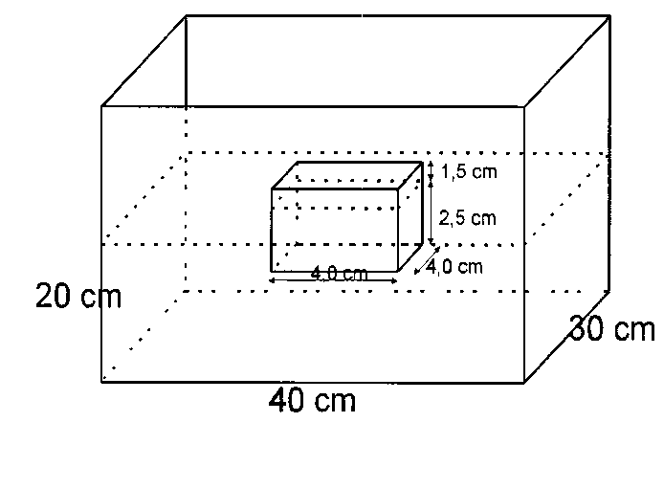
De onderkant van het blokje bevindt zich op 2,5 cm diepte in de tetra. De tetra staat 20 cm hoog in de bak. Per meter diepte neemt de druk in tetra met 1,6 N/cm² toe.

a Bereken de opwaartse kracht van de tetra op het blokje.
b Hoe groot is de zwaartekracht op het blokje?
c Bereken de dichtheid van het hout.

d Bereken de kracht die de tetra op de bodem uitoefent.

Het blokje wordt uit de tetra gehaald.

e Beredeneer of de druk op de bodem hierdoor verandert.

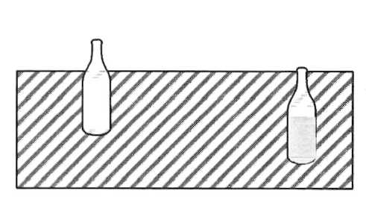
8 Een wijnfles drijft in water (zie figuur). De bodem van de fles zit 14 cm onder het wateroppervlak.
De bodem van de fles heeft een oppervlak van 50 cm². In water neemt de druk per meter met 0, 98 N/cm² toe.

a Bereken de druk van het water tegen de
dem.
b Bereken de zwaartekracht die op de fles werkt.

In de fles wordt wat water gedaan. De zwaartekracht van de fles met inhoud bedraagt nu 13 N. De fles blijft nog nèt drijven (zie figuur).

c Bereken de hoogte van de fles.

9 Een zuignap zit heel goed vastgedrukt tegen een glazen plaat. Men moet een kracht van 90 N uitoefenen om hem los te trekken.
Bereken het oppervlak van de zuignap als gegeven is dat de luchtdruk 10 N/cm² is.

10 Als we vanaf de grond naar boven gaan, neemt in het begin de luchtdruk regelmatig af. Elke 10 m stijging betekent een luchtdrukdaling van 1,5 mbar. Op de grond wijst een barometer 1018 mbar aan.
De bemanning van een luchtballon leest op een bepaalde hoogte een luchtdruk van 790 mbar af.
a Bereken de luchtdruk op de grond in N/cm².
b Verklaar dat de luchtdruk afneemt als we vanaf de grond naar boven gaan.
c Bereken de hoogte van de luchtballon op het moment van de meting.

Antwoorden op de oefenopgaven bij Dr 1 t/m Dr 3
1a 2,0 N.
2,0
b p = 50 = 0,040 N/cm² .

12
c p = 50 = 0,24 N/cm² .

2a Eerst via de massa de zwaartekracht berekenen:
d = 7,9 g/cm³. V = 2,0·8,0·4,3 = 68,8 cm³ m = V·d = 68,8·7,9 = 543 g F_{z} = 0,543·9,81 =5,3 N.
F 5,33
b P= A = 8,0·4,3 = 0,15 N/cm².
c p = F/A = 5,33/16 = 0,33 N/cm².
3a V = 6000 cm³ m = 6000·0,85 = 5100 g = 5,1 kg F_{z} =5,1·9,81 = 50 N.
b p = F/A = 50/200 = 0,25 N/cm².
c Met het grootste oppervlak met 30x20 cm.

4a A = 2·300·50 =30000 cm²
b F_{z} = m·g = 29430 N p = F/A = 0,98 N/cm².

5a F_{z} = p·A = 0,050·3000·1500 = 225000 N 225 kN.

6a De druk op de bodem is 1,6·0,15 = 0,24 N/cm².
b De zwaartekracht op de bodem is p·A = 0,24·50·30 = 360 N m = 360/9,81=37 kg .

7a De onderkant van het blokje zit op 2,5 cm diepte. De druk tegen de onderkant is dus 0,025·1,6 = 0,040 N/cm². De totale kracht tegen de onderkant is dus p·A = 0,040·16 = 0,64 N.

b Dus ook 0,64 N.
c De massa van het blokje is 0,64/9,81 = 0,065 kg = 65 g m = V·d
d = 65/64= 1,0 g/cm³.
d De druk op de bodem is 0,20·1,6 = 0,32 N/cm² F_{z} = p·A = 0,32·1200 = 384 N.
e De tetra komt iets minder hoog te staan de druk op de bodem wordt minder.

8a Per meter neemt de druk in water met 0,98 N/cm². De druk tegen de bodem is dus
0,14·0,98 = 0,14 N/cm²,.
b F = p·A = 0,14·50 = 7,0 N.
c De druk tegen de bodem is 13/50 = 0,26 N/cm². Per meter neemt de druk met 0,98
N/cm² toe diepte is 0,26/0,98 = 0,27 m = 27 cm.

9a F = p·A A = 90/10 = 9,0 cm².

10a 1018 mbar = 10,18 N/cm²
b Er zit minder lucht boven. De zwaartekracht van die lucht is kleiner.
c De druk is 1018 - 790 = 228 mbar minder geworden hoogte = 228/1,5 =152 x 10 meter = 1520 m 1,5 km.

Dr 4 Wet van Boyle. Druk en volume.

De lucht in een ballon veroorzaakt een druk op de binnenkant van de ballon. De druk op de bovenkant van de ballon is even groot als de druk op de onderkant van de ballon. Een hoeveelheid gas oefent een druk uit op de wanden van de ruimte waar dat gas in zit. Deze druk kan dus niet veroorzaakt worden door het gewicht van de hoeveelheid gas, omdat deze gasdruk op alle wanden hetzelfde is. Deze druk moet je zien als een eigenschap van een afgesloten hoeveelheid gas.

De druk van een gas kan direct bepaald worden met een (over)drukmeter of kan berekend worden uit de gegevens bij de opgave, zoals in het volgende voorbeeld:

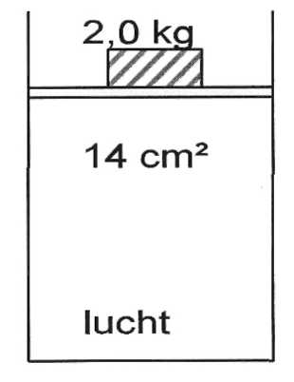
Onder een zuiger met verwaarloosbare massa bevindt zich een hoeveelheid lucht. Op de zuiger ligt een voorwerp van 2,0 kg. Zie figuur 4-8. De druk van de buitenlucht is 9,6 N/cm².
De overdruk wordt veroorzaakt door de zwaartekracht van het voorwerp van 2.0 kg. Met g = 9,81 N/kg bereken je een zwaartekracht vanl9,6 N. Deze kracht is verdeeld over het hele oppervlak van de zuiger van 14 cm².

19,6
De overdruk is = l,4N/cm².
14

De druk van de afgesloten lucht is 9,6 + 1,4 = 11 N/cm²

Als je van een afgesloten hoeveelheid gas het volume vergroot of verkleint dan verandert de druk. fig 4-8
Als bijvoorbeeld het volume verkleind wordt, stijgt de druk van het gas.
Bij deze verandering geldt de wet van
Boyle.
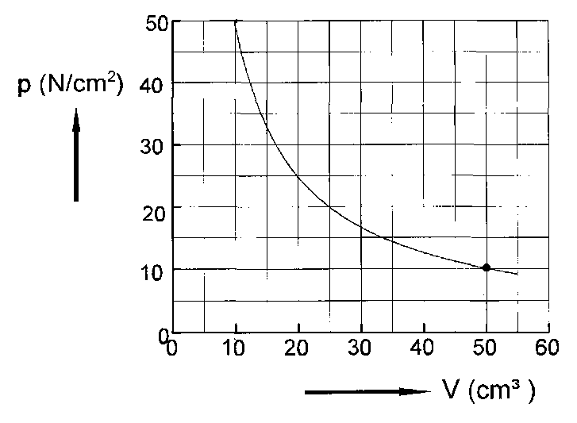
Volgens de wet van Boyle verandert het product van druk en volume niet ondanks dat de druk en het volume zelf wel veranderen. De drukverandering moet dan wel veroorzaakt zijn door de volumeverandering en niet door een temperatuurverandering. Ook mag de hoeveelheid gas niet veranderen.
In een grafiek van druk als functie van het volume krijg je een kromme lijn. Voor alle punten op deze lijn geldt: p·V = constant.

fig 4-9

Voorbeeld
Van 5,0 dm³ gas bij 10 N/cm² wordt het volume verkleind tot 3,0 dm³. Hoe groot wordt de druk?

V₁ = 5000 cm³ P₁ = 10 N/cm²
Voor deze afgesloten hoeveelheid gas is het product p·V dus steeds 10·5000 = 50000. Met het nieuwe volume van 3000 cm³
berekenen we de daarbij behorende druk: 50000 = p·3000 p = 17 N/cm². Ga na dat figuur 4-9 over dit voorbeeld gaat.

Dr 5 Wet van Gay-Lussac. Druk en temperatuur.

De druk van een afgesloten hoeveelheid gas kan ook toenemen doordat de temperatuur stijgt. Als het volume van het gas hierbij constant blijft dan is de grafiek van druk als functie van de temperatuur een schuine rechte lijn. Als je deze lijn naar links doortrekt kom hij altijd uit bij -273°C. (zie fig 4-10).
Deze lijnen worden bij lage temperaturen gestippeld omdat het gas dan gaat condenseren.
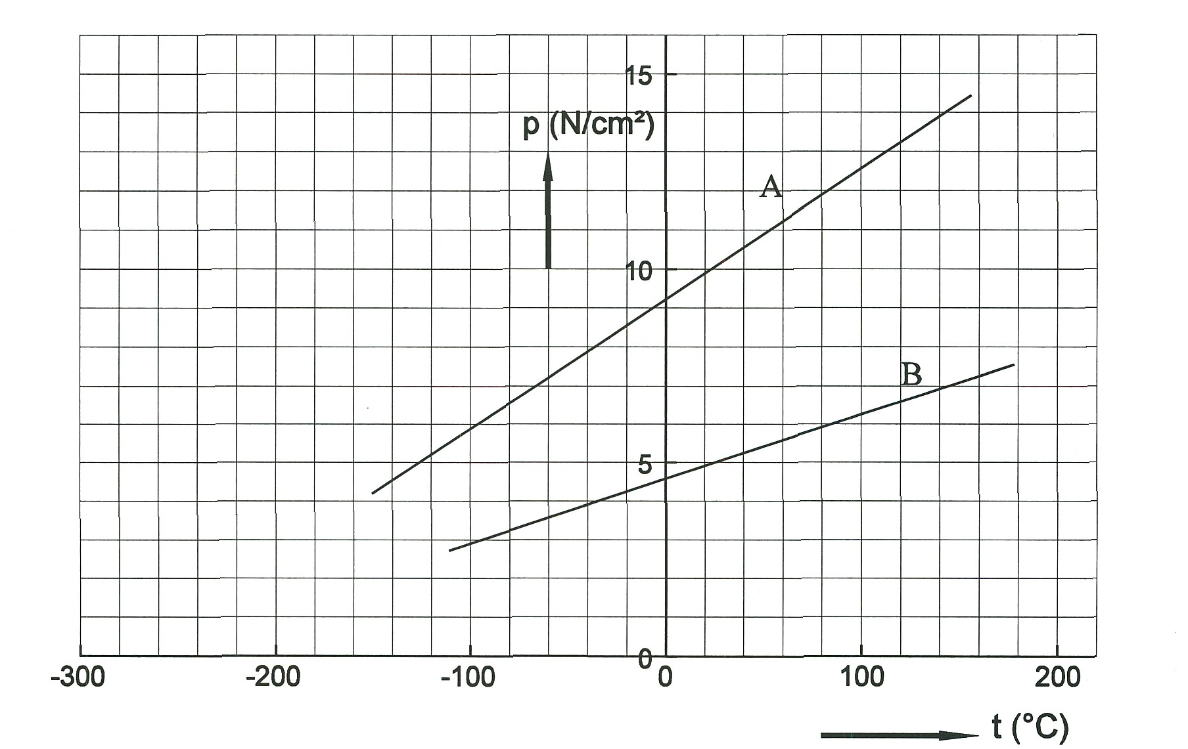

fig 4-10
Het snijpunt van alle mogelijke lijnen ligt bij -273°C. Het blijkt niet mogelijk een nog lagere temperatuur te krijgen. Daarom heeft men dit punt het absolute nulpunt genoemd.
Deze nieuwe temperatuurschaal wordt de schaal van keivin (K) genoemd. 0°C is dan 273 K en 100°C is 373 K.
Dus: T (in K) = T (in°C) + 273. De temperatuur uitgedrukt in Keivin noemt men de absolute temperatuur.

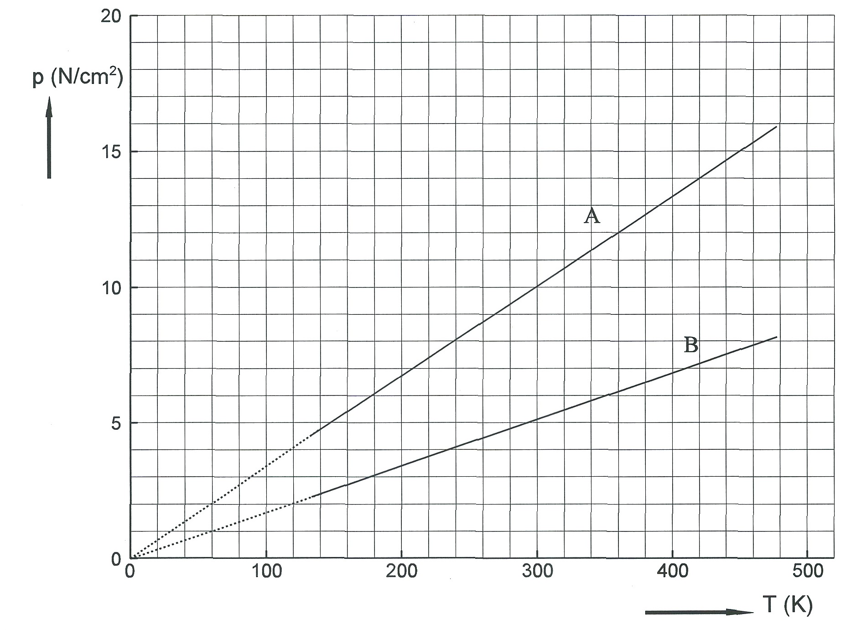

fig 4-11
Met de temperatuur in kei vin zijn de lijnen in de grafiek verhoudingslij nen. De lijnen uit figuur 4-10 zijn in figuur 4-11 met de nieuw temperatuurschaal getekend. Het blijkt nu dat de verhouding tussen druk en absolute temperatuur constant is. Deze wetmatigheid noemt men de wet van Gay-Lussac:

Bij verwarmen van een afgesloten hoeveelheid gas bij constant volume is de verhouding
p
tussen de druk en de temperatuur (in K) steeds hetzelfde. In formule: = constant Of
T
P₁ P₂
anders geschreven : — = —
T₁ T₂

Voorbeeld:

De druk van een hoeveelheid gas is bij 27°C gelijk aan 10,0 N/cm². De temperatuur wordt bij constant volume verhoogd tot 127°C T = 400 K.
Voor deze afgesloten hoeveelheid geldt: p₁ = 10,0 N/cm^{2:} T₁ = 273 + 27 = 300 K
10 p
Na verwarmen moet deze verhouding hetzelfde zijn, dus: = P = 13,3 N/cm²
300 400
De druk p = 13,3 N/cm². Dit voorbeeld hoort bij lijn A.

Oefenvragen bij Dr4 en Dr5

NB Het antwoord op elke vraag staat na de laatste opgave. Tenzij anders gegeven is, geldt dat de zwaartefactor 9,8 N/kg is.

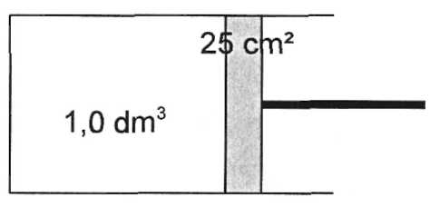
1 Een ruimte is afgesloten door een zuiger. De zuiger kan wrijvingsloos langs de wanden van de ruimte bewegen. De luchtdruk is 10 N/cm². Het afgesloten volume is 1000 cm³. Het
oppervlak van de zuiger is 25 cm².

a Hoe groot is de druk in de ruimte. Leg uit.

b Bij gelijkblijvende temperatuur wordt het
volume vergroot van 1,0 dm³ naar 4,0 dm³.
Bereken de kracht waarmee je aan de zuiger moet trekken om het volume op 4,0 dm³ te houden.

- Twee ruimten A en B zijn verbonden door een nauwe buis, waarin zich een kraan K bevindt. De kraan is gesloten. Op elk van de ruimten is een drukmeter aangesloten. De druk in A is 11,4 N/cm². Ruimte A bevat 42 gram van een gas. Ruimte B is vacuüm gepompt. De temperatuur van het gas blijft tijdens de metingen constant.
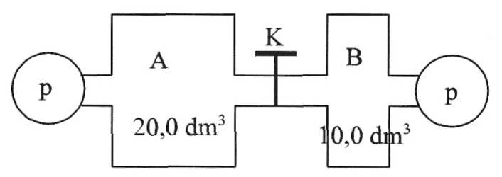

a Reken de druk van A om in pascal (N/m²).

Nu wordt kraan K geopend. Er stroomt dan 14 g gas van ruimte A naar ruimte B.

b Hoe groot is na het openen van de kraan het volume van het gas.
c Bereken wat de drukmeters zullen aanwijzen.
d Bereken de dichtheid van het gas (in g/dm³) voor en na het openen van de kraan.

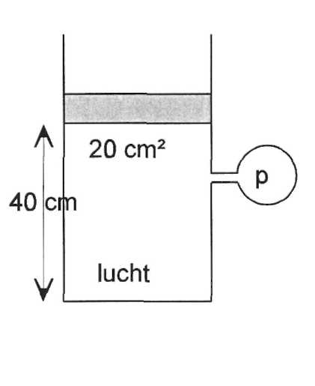
3 In een cilinder met een oppervlak van 20 cm² wordt door een zuiger een hoeveelheid lucht afgesloten. De zuiger staat op 40 cm hoogte. De ruimte is verbonden met een mechanische drukmeter, waarop direct de druk van de afgesloten lucht kan worden afgelezen. De barometer wijst 960 mbar (=9,60 N/cm²) aan.
De massa van de zuiger is 0,40 kg.

a Bereken de druk van de afgesloten lucht.

Op de zuiger wordt nu zonder dat de temperatuur verandert een extra massa geplaatst. De meter wijst nu 13,0 N/cm² aan.

b Bereken de grootte van de extra massa.
c Bereken hoeveel cm de zuiger bij het plaatsen van de extra massa naar beneden zakt.
4 In fig c is een handpompje getekend. De ruimte R wordt
begrensd door de zuiger Z. Deze bestaat uit een leertje dat met wat vet is ingesmeerd. De zuiger kan alleen bewegen tussen A en B. Het oppervlak van de zuiger is 6,0 cm². De uitstroomopening zit op het ventiel van de band.
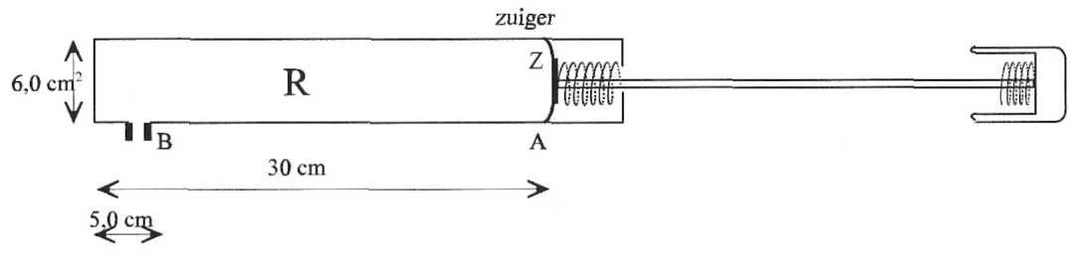

Als de zuiger beweegt van A naar B, kan er geen lucht langs de zuiger ontsnappen. Beweegt de zuiger van B naar A dan zal er op een zeker ogenblik wel lucht langs de zuiger in de ruimte R komen.
Bij deze laatste beweging wordt de druk niet (merkbaar) kleiner dan de druk van de buitenlucht, deze is 10,1 N/cm².
We gaan de band oppompen. In de band zit al lucht met een druk van 12,1 N/cm². Tijdens het oppompen lekt er geen lucht weg.
De lucht in de ruimte R kan, via het ventiel, pas in de band komen als de druk in R 4,0 N/cm² groter is dan de druk in de fietsband. Het ventiel is dan "open".
We bewegen de zuiger van A naar B. Zie fig c. De afstand AB is 20,0 cm. De afstand BC is 5,0 cm. Het volume van de lucht in de aansluitnippel en het ventiel en optredende temperatuur veranderingen moeten worden verwaarloosd

a Bereken de kracht waarmee op de zuiger geduwd wordt op het moment dat de
lucht in de band gaat stromen,
b Bereken over welke afstand de zuiger moet worden ingeduwd voordat de lucht in de
band gaat stromen.

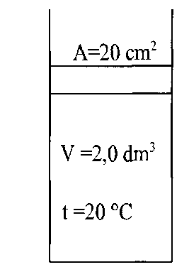
5 Een zuiger sluit een hoeveelheid lucht af. Het volume van de ruimte waarin de lucht zich bevindt is 2,0 dm³. De temperatuur van de lucht is 20°C. Het oppervlak van de zuiger is 20 cm². Het gewicht van de zuiger en de wrijving mag je verwaarlozen.
De luchtdruk is 10,0 N/cm². Zie figuur.
De zuiger wordt naar binnen geduwd tot het volume 1,5 dm³ is geworden. De temperatuur verandert hierbij niet.

a Bereken de temperatuur van de lucht in K.
b Bereken de druk van de lucht nadat de zuiger naar binnen is geduwd.
c Bereken hoe hard op de zuiger geduwd moet worden om hem op zijn plaats te houden.

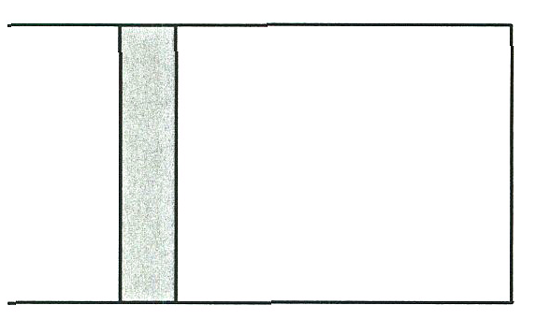
6 De luchtdruk is 10 N/cm². In een horizontaal opgestelde cilinder is een hoeveelheid zuurstof afgesloten door een zuiger. Het
Oppervlak van de cilinder is 15cm² en de zuiger staat op 40 cm afstand van de bodem. De temperatuur is 7°C en op de zuiger wordt geen extra kracht uitgeoefend.Terwijl de zuiger wordt vastgehouden, wordt de temperatuur verhoogd tot 77°C.
a Bereken de druk van de zuurstof bij 77°C. b Bereken de extra kracht die bij 77°C op de zuiger moet worden uitgeoefend.

c De zuiger (die nog op 40 cm van de bodem staat) wordt bij 77°C losgelaten. Bereken over welke afstand de zuiger verplaatst.

7 In figuur a is A de toestand van de lucht aan het begin van opgave 6. Dus p = 10 N/cm² en V = 2,0 dm³.
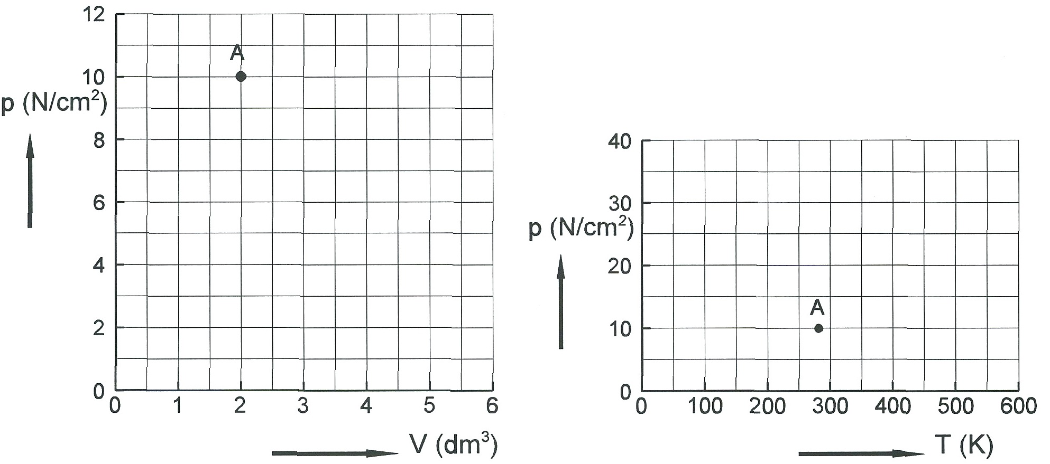

fig a fig a

Men vergroot nu langzaam het volume van 2,0 dm³ tot 5,0 dm³. De temperatuur verandert hierbij niet.

a Bereken de druk als het volume 5,0 dm³ is geworden.
b Teken de lijn die het verband aangeeft tussen druk en volume als het volume toeneemt van 2,0 dm³ tot 5,0 dm³.

In figuur b is de toestand A nog eens getekend.
c Teken de lijn die het verband aangeeft tussen druk en temperatuur als de temperatuur langzaam verhoogt wordt tot 200°C. Je mag hierbij veronderstellen dat het volume hierbij constant blijft.

8 In een opgeblazen luchtbed bedraagt de druk 11 N/cm². De temperatuur van de lucht in het luchtbed is 50 °C.

Bereken tot hoeveel °C de lucht in het luchtbed moet dalen zodat de druk van de lucht in het luchtbed daalt tot 10,2 N/cm². Je mag hierbij aannemen dat het volume van de lucht in het luchtbed niet verandert.

Antwoorden op de oefenopgaven bij Dr4 t/m Dr5.

1a 10 N/cm², gelijk aan de luchtdruk.
b Wet van Boyle: 10-1000 = p₂∙4000 druk van de afgesloten lucht p₂ = 2,5 N/cm²
kracht van de afgesloten lucht is F = p∙A = 2,5∙25 =62,5 N
kracht van de buitenlucht is 250 N. Dus extra kracht is 250 - 62,5 = 188 N naar buiten.

2a 1,40 N/cm² = 1140 N/dm² = 114000 N/m² = 114 kPa
b Volume is nu 20,0 + 10,0 = 30,0 dm³ geworden; ook in B zit nu gas.
c Het gas zal van A naar B stromen totdat de druk in beide ruimtes gelijk is. Deze druk is dan met de Wet van Boyle te berekenen:
11,4 ∙ 2000 = p₂ ∙ 3000 p₂ = 7,6 N/cm².
De beide drukmeters zullen 7,6 N/cm² aanwijzen.
d Voor het openen van de kraan : m = V∙d d = 42/20 = 2,1 g/dm³
Na het openen: d = 42/ 30 = 1,4 g/dm³

3a De zwaartekracht van de zuiger is F_{z} = m∙g = 3,9 N. De extra druk is p = F/A = 3,9/20 = 0,20 N/cm². Dus p = 9,6 + 0,2 = 9,8 N/cm².
b De extra druk is 13,0 - 9,6 = 3,4 N/cm² de extra kracht F = p∙A = 3,4∙20 = 68 N
De totale massa op de zuiger is 68/9,81 = 6,9 kg.
De erbij geplaatste massa is 6,9 - 0,4 = 6,5 kg.
c Wet van Boyle: 9,8 ∙ 800 = 13,0 ∙ V₂ V₂ = 603 cm³. De hoogte wordt 603/20 = 30 cm de zuiger zakt 10 cm.

4a De druk in R is dan 12,1 + 4,0 = 16,1 N/cm² F = p-A = 16,1-6,0 = 97 N
b In A is de druk 10,1 N/cm². Het volume van R is dan 6,0∙30 = 180 cm³. Bij 16,1 N/cm²
gaat het ventiel open. Boyle gebruiken 10,1∙180 = 16,1∙V₂ V₂ = 113 cm³ de
afstand tot de onderkant is 113/6,0 = 19 cm 11 cm ingeduwd

5a T = 273 + 20 = 293 K
b Met Boyle: p₁∙V₁ = p₂∙V₂ 10,0∙2,0 = p₂∙l,5 p₂ = 13,3 N/cm² = 13 N.
c De extra druk moet dus zijn 13,3 - 10,0 = 3,3 N F = 3,3∙20 = 66 N

6a De temp was 273 +7 = 280 K ;de druk 10 N/cm². Pas de Wet van Gay-Lussac toe:

10 P₂
= p₂ = 12,5 N/cm²
280 350
b p_{extra} = 12,5 - 10 = 2,5 N/cm² F_{extra} = p_{extra}∙A = 2,5∙15 = 38 N. c Eerst nieuw volume uitrekenen met Wet van Boyle:
12,5∙600 = 10,0∙V₂ V₂ = 750 cm³ de lengte is nu 750/15 = 50 cm.
De zuiger is dus 10 cm naar links verschoven.

7a Met Boyle. 10∙2,0 = p₂∙5,0 p₂ = 4,0 N/cm².
b

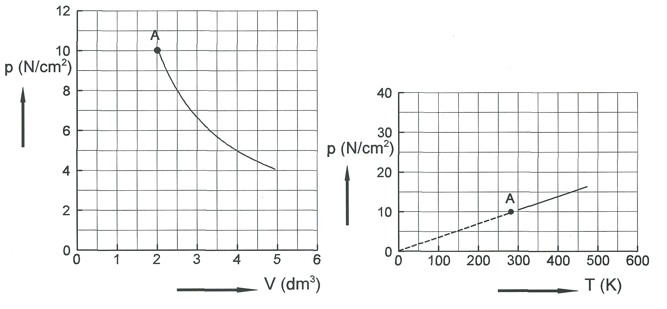

figb
figb

p 10 p₂
c = constant = p₂ = 17,3 N/cm²
T 273 473

p 11 10,2
8 = constant = T = 300 K T = 27 K
T 323 T

